Міністерство освіти і науки України

Національний університет «Львівська політехніка»

Кафедра систем штучного інтелекту

**Звіт**

**про виконання лабораторних та практичних робіт блоку № 4**

На тему: «Одновимірні масиви. Двовимірні Масиви. Вказівники та Посилання. Динамічні масиви. Структури даних. Вкладені структури. Алгоритми обробки та робота з масивами та структурами.»

***з дисципліни:*** «Основи програмування»

до:

ВНС Лабораторної Роботи №4

ВНС Лабораторної Роботи №5

Алготестер Лабораторної Роботи №2

Алготестер Лабораторної Роботи №3

Практичних Робіт до блоку №4

**Виконав:**

Студент групи ШІ-12

Кутельмах Євген Петрович

Львів 2024

**Тема:** Одновимірні масиви. Двовимірні Масиви. Вказівники та Посилання. Динамічні масиви. Структури даних. Вкладені структури. Алгоритми обробки та робота з масивами та структурами.

**Мета:** Ознайомитись з видами масивів у мові C++, отримати практичні навички при роботі з ними, зрозуміти різницю між фіксованими та динамічними масивами, ознайомитись із вказівниками та посиланнями, дізнатись, що таке структури даних, та отримати досвід роботи із ними.

**Теоретичні відомості:**

1. *Масиви:*

<https://acode.com.ua/urok-77-masyvy/>

<https://acode.com.ua/urok-78-fiksovani-masyvy/>

<https://acode.com.ua/urok-81-bagatovymirni-masyvy/>

<https://acode.com.ua/urok-90-dynamichni-masyvy/>

На цих уроках сайту acode.com я прочитав теорії про масиви - фіксовані й динамічні, одновимірні та багатовимірні, та розглянув практичні приклади використання масивів. Це зайняло у мене близько 3 годин.

1. *Вказівники та посилання:*

<https://acode.com.ua/urok-84-vkazivnyky/>

<https://acode.com.ua/urok-85-nulovi-vkazivnyky/>

<https://acode.com.ua/urok-86-vkazivnyky-i-masyvy/>

<https://acode.com.ua/urok-92-posylannya/>

На цих та деяких інших уроках я розібрався з поняттям вказівників та посилань у мові C++, а також взаємодію з ними та зрозумів коли їх варто використовувати. На це я потратив близько 2 год.

1. *Структури:*

<https://acode.com.ua/urok-64-struktury/>

Прочитавши урок за даним посиланням, я зрозумів, що таке структури, навіщо вони потрібні та їх реалізацію. На це я витратив близько 30 хв.

**Виконання роботи:**

*Epic 4 Task 3 - Lab# programming: VNS Lab 4*

Програма:

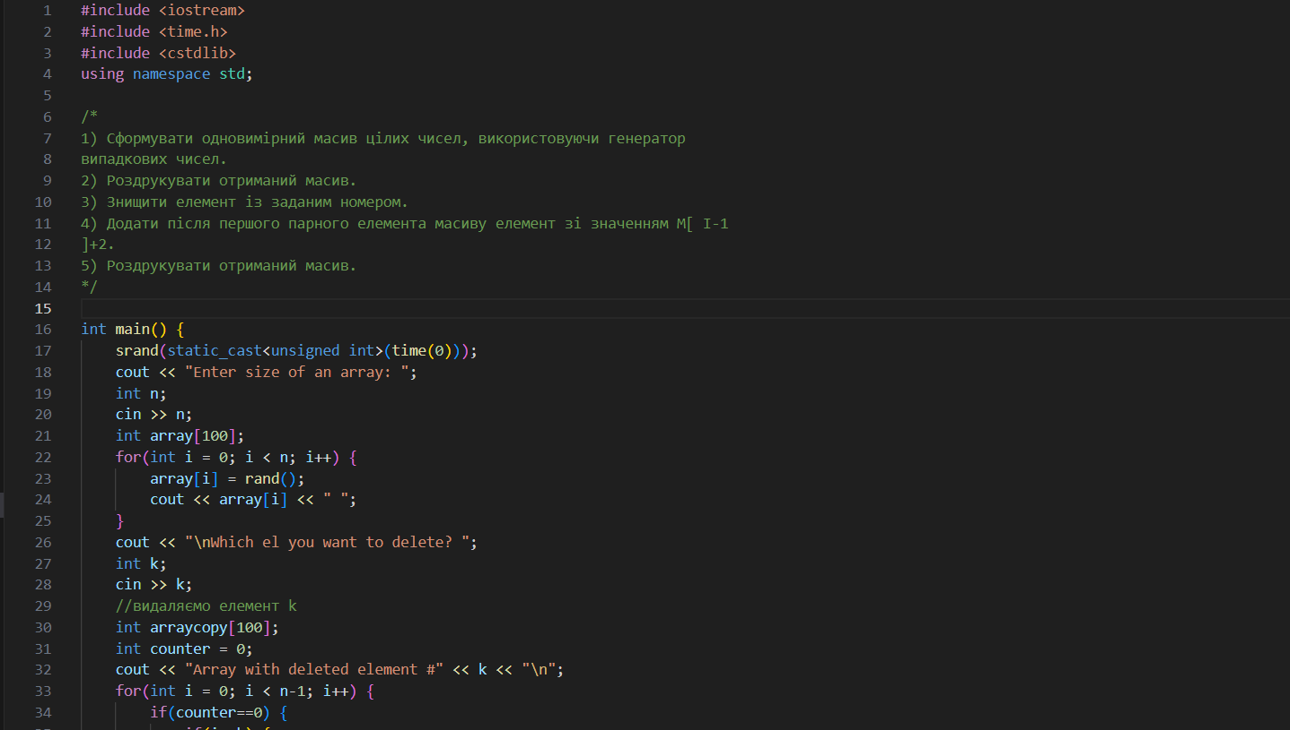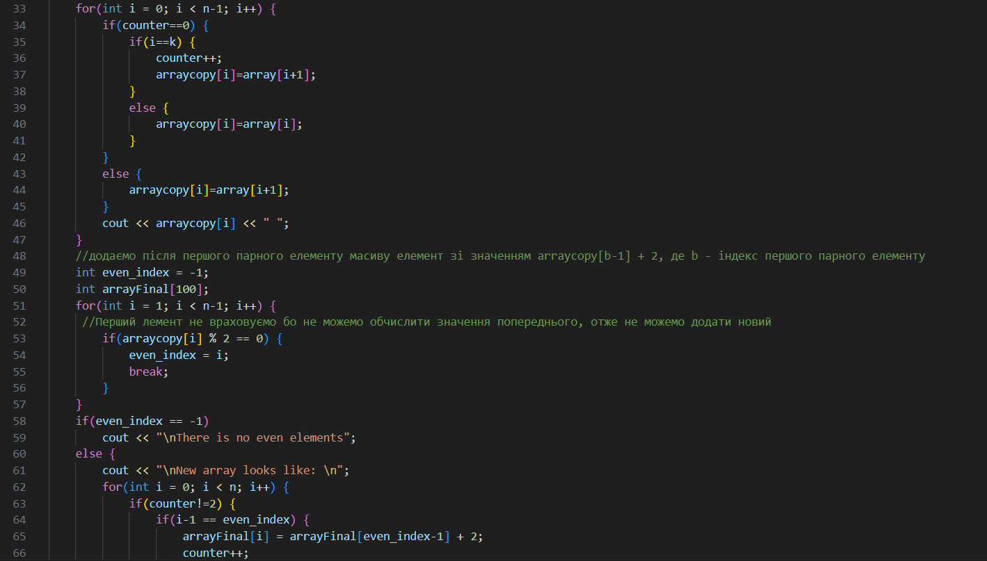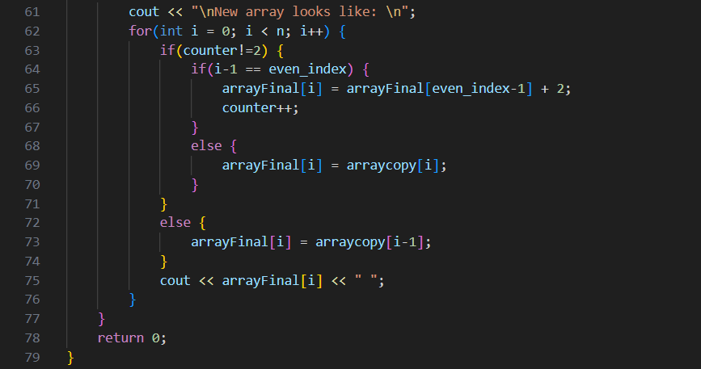Результат:   
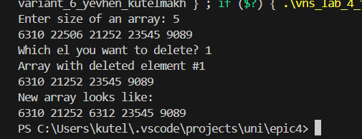

На дане завдання я витратив близько 40 хв.

*Epic 4 Task 4 - Lab# programming: VNS Lab 5*

Програма:

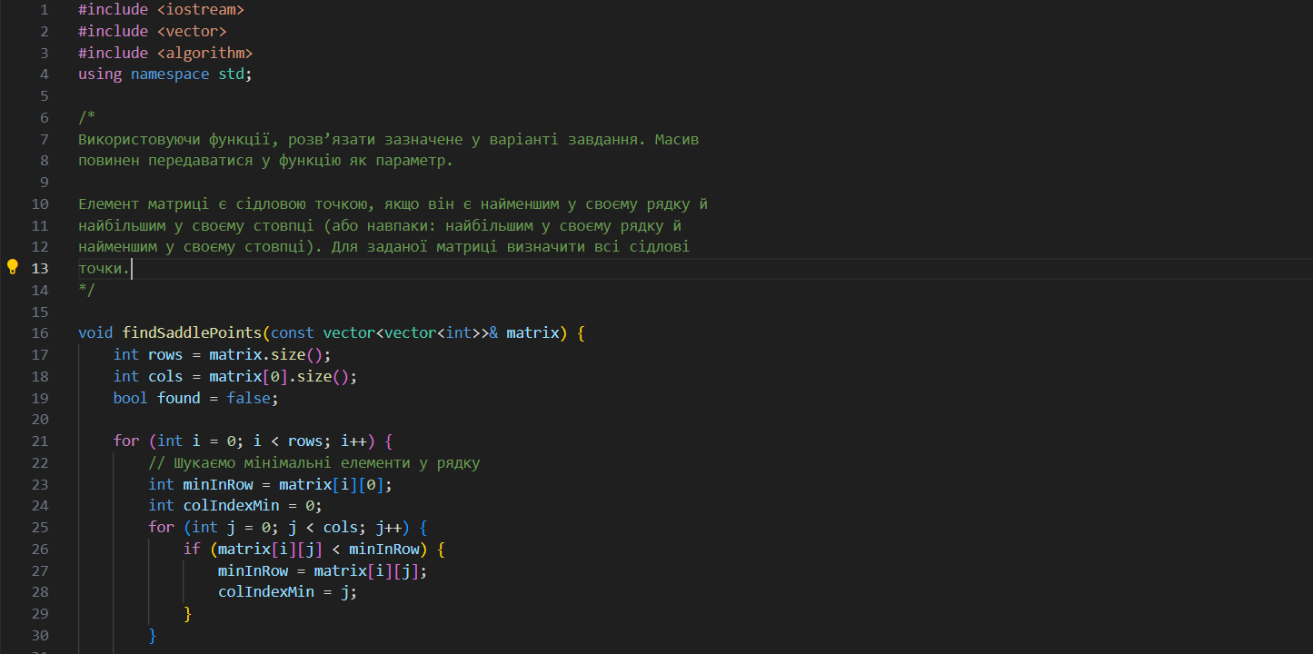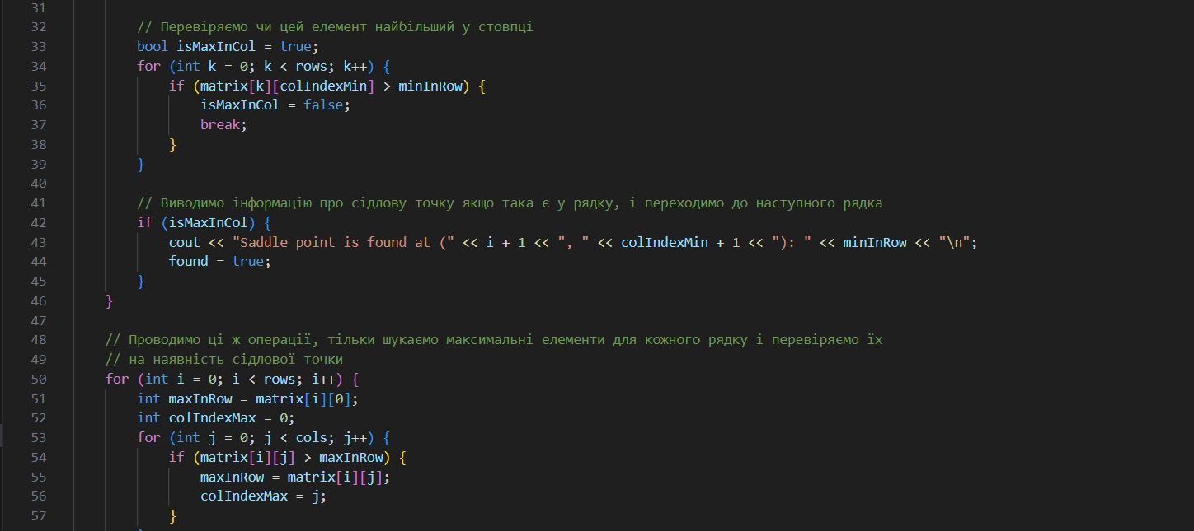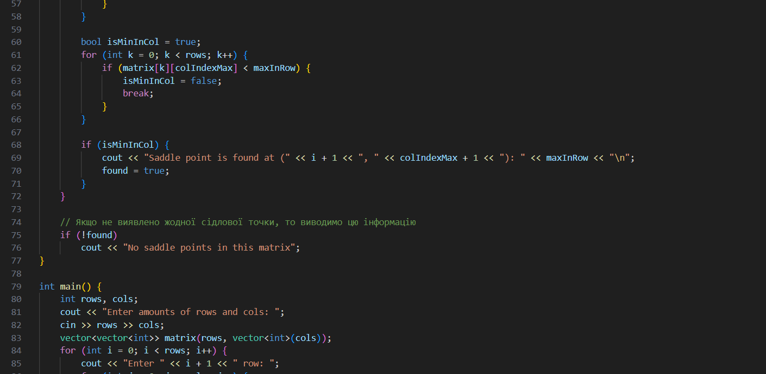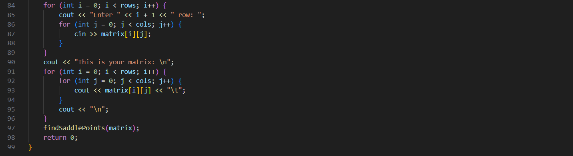Результат:

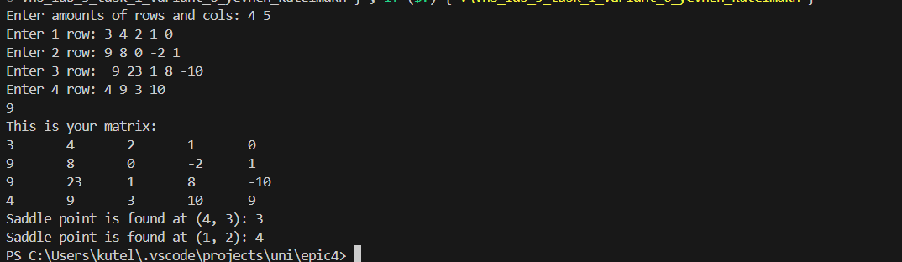

Я витратив на написання цієї програми близько 1.5 години, оскільки довго думав над логікою пошуку елементів. Тому я вважаю дану задачу найскладнішою і написав до неї блок-схему:

Див. файл **vns_lab_5_task_1_variant_6_yevhen_kutelmakh.png**

*Epic 4 Task 5 - Lab# programming: Algotester Lab 2*

Варіант 3

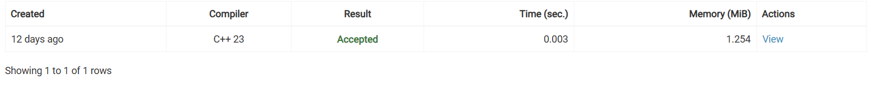

Програма:

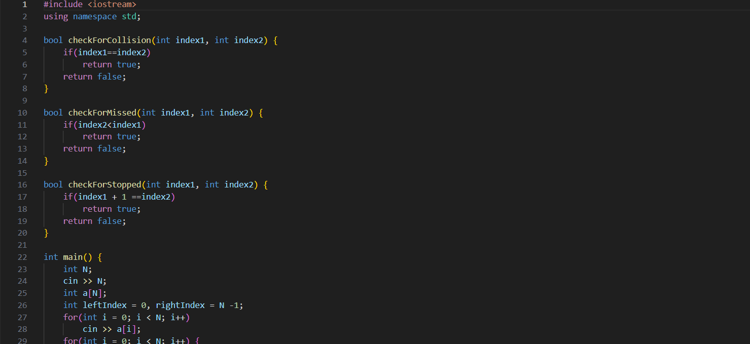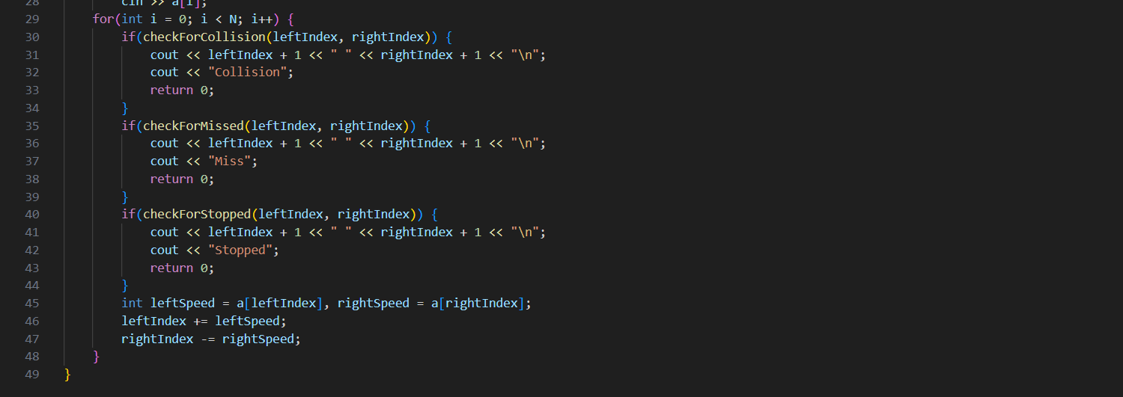Результат:

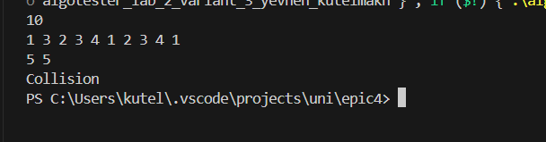Програма не була надто складною, отож на її написання я витратив 30 хв.

*Epic 4 Task 6 - Lab# programming: Algotester Lab 3*

Варіант 2



Програма:

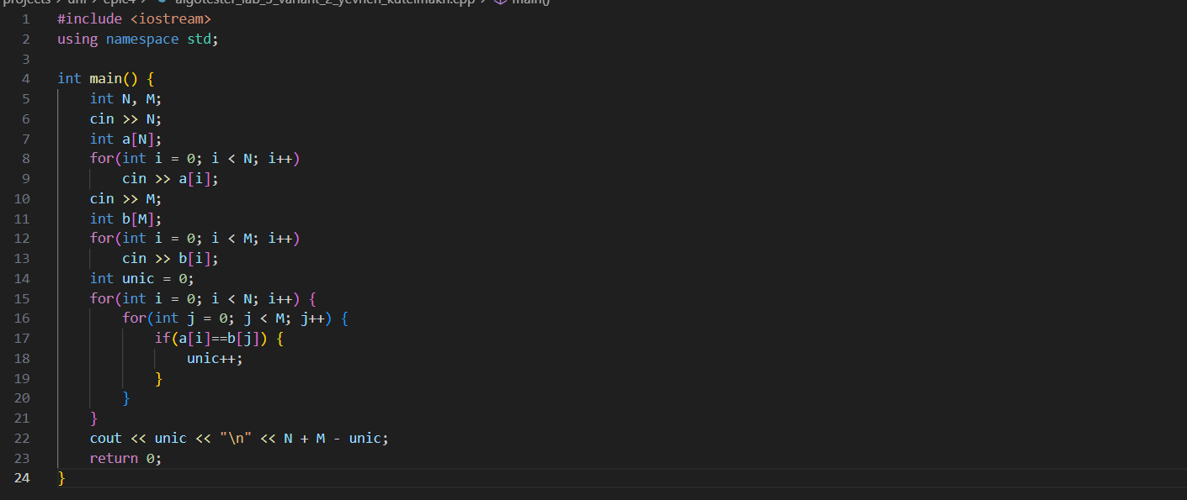Результат:

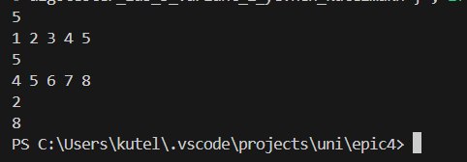

На написання цієї я програми я витратив 15 хв.

*Epic 4 Task 7 - Practice# programming: Class Practice Task*

Програма:

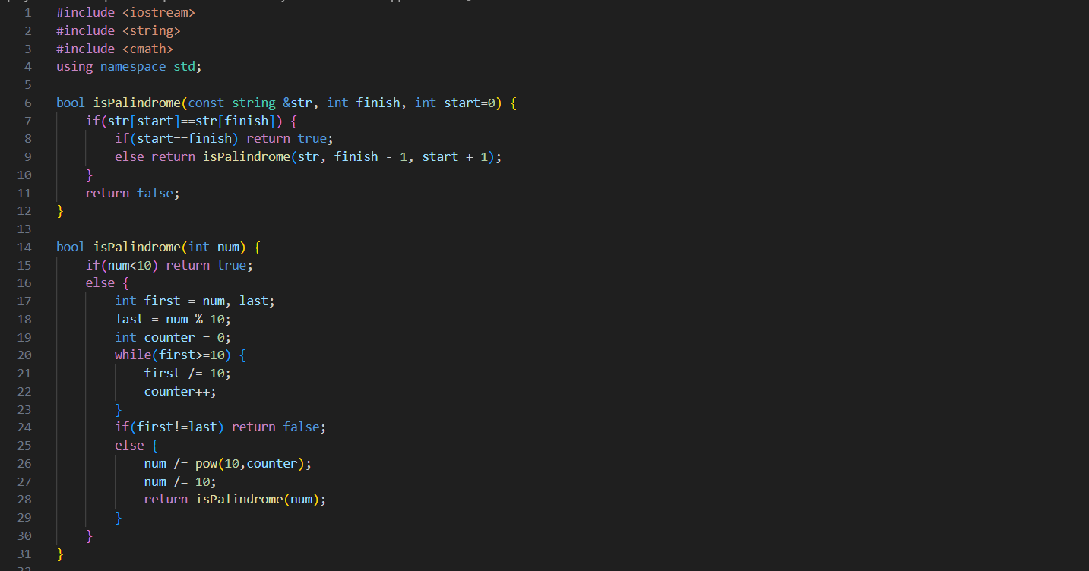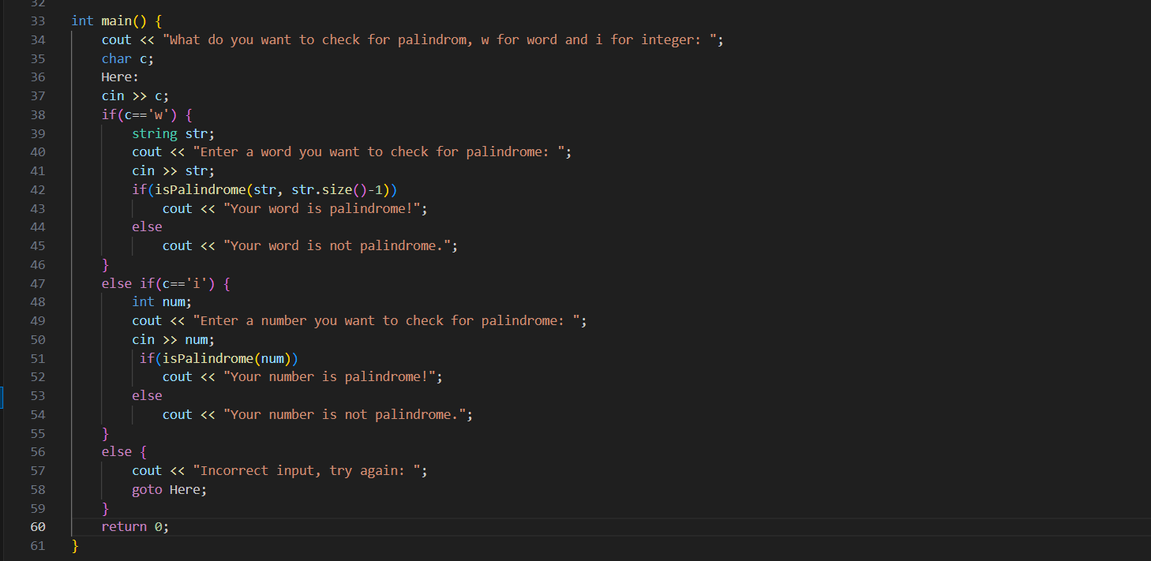

Результат:

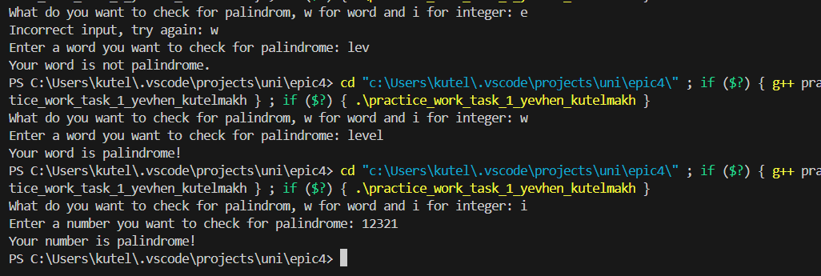Я витратив близько 30 хв. на написання цієї програми

*Epic 4 Task 8 - Practice# programming: Self Practice Task*

Вогняне дихання - <https://algotester.com/uk/ArchiveProblem/DisplayWithFile/20076>

Я обрав саме цю задачу, адже для її розв’язку я використав як і масиви, так і структури, чим і були головні теми цього епіку.

Програма:

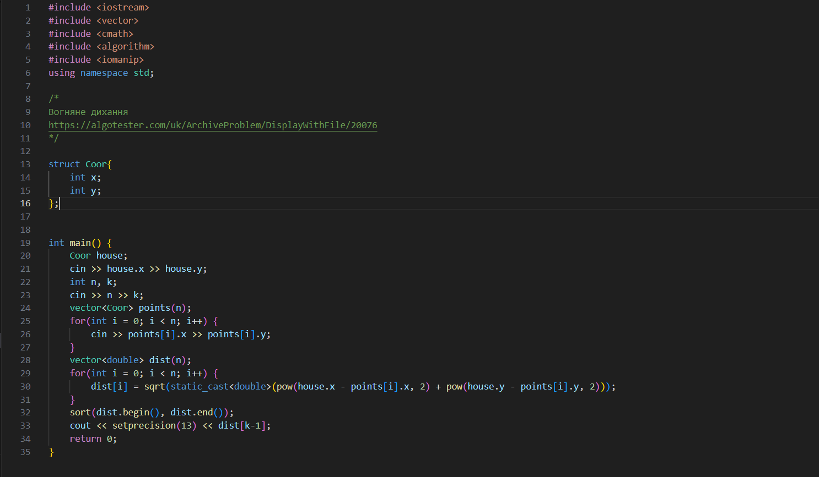Результат:

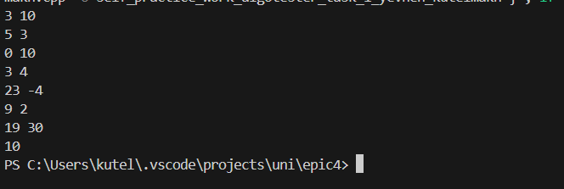На написання даної програми я витратив близько 20 хв.

**Робота у команді:**

У команді ми обговорили поставлені перед нами задачі, допомогли одне одному розібратись з теоретичними моментами. Фото однієї з наших зустрічей:

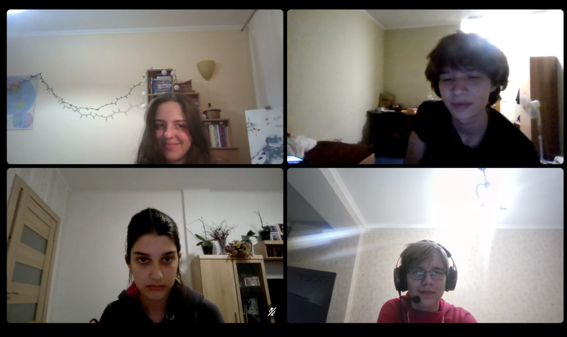

**Висновок:** Я ознайомився з видами масивів у мові C++, отримав практичні навички при роботі з ними, зрозумів різницю між фіксованими та динамічними масивами, ознайомився із вказівниками та посиланнями, дізнався, що таке структури даних, та отримав досвід при роботі з ними.